Násobení a dělení racionálních čísel
Opakování: znaménková pravidla
Násobení Dělení
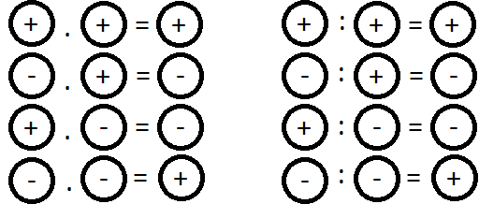

*Opakování: násobení a dělení zlomků
Násobení-zlomky násobíme tak, že vynásobíme čísla v čitateli a výsledek napíšeme do čitatele a pak vynásobíme čísla ve jmenovateli a výsledek zapíšeme do jmenovatele, pokud to jde upravíme zlomek na základní tvar
$$\frac{3}{4 }·\frac{2}{5}= \frac{3·2}{4·5}=\frac{6}{20}=\frac{3}{10}$$
Dělení-zlomky dělíme tak, že první zlomek opíšeme a vynásobíme ho převrácenou hodnotou druhého zlomku (postup násobení viz výše), zlomek upravíme na základní tvar.
$$\frac{3}{4 }:\frac{7}{8}=\frac{3}{4 }·\frac{8}{7}= \frac{3·8}{4·7}=\frac{24}{28}=\frac{6}{7}$$
*

/ opiš si zápis do sešitu, text mezi ** nemusíš opisovat, jen si zopakuj
vypracuj cvičení 1.- 6. a 8.na str. 85.-86.; všechno piš do sešitu, kontroluj v učebnici vzadu/

